订单需求不够供应商起订量，采购怎样结合库存和在途确认采购量｜云上订货系统
客户只要6公斤鲜整鸡，供货商要求同规格一次至少采购10公斤。采购员若直接按起订量买，似乎保住了客户交期，却把多出的4公斤变成短保库存；若坚决不买，又可能因等下一张订单而失去眼前客户。正确的采购量不是在“6”和“10”之间凭经验选一个数，而是先算本次有效需求，再核可用库存、真正能赶上的在途，最后比较凑起订量、合单等待、调拨和换供应商各自的成本与风险。

起订量是供应商的交易条件，不是客户的需求量
起订条件至少有四种：某个SKU满10公斤、每张采购单满300元、整箱或整托发货、某条线路达到送货金额才免运费。四种条件的口径不同，不能把“满300元免运费”误当成“少于10公斤不能采购”。同一家供货商对鲜鸡、冻鸡和其他食材也可能有不同最小量；采购前要核商品规格、采购单位、包装换算、送货地址与适用日期。供应商上次允许少量送，不等于这次仍然接受；销售也不能在未确认供应条件前向客户承诺当天到货。
云上订货管理端显示的起采量属于资料和采购操作依据，采购编辑时可以按已维护起采量处理数量。但“应用起采量”只改变采购行建议，不会替企业判断多出的货是否卖得掉。供应商临时改规则，要先更新双方确认的条件；系统里空着的起采量不能被理解为供方承诺不限量。尤其不同公斤、只、箱之间换算时，应先把客户订货、库存和采购统一成同一个基本单位，避免客户要6公斤、供方按10箱起送却被看作只差4个单位。

先读订单，再问这6公斤究竟何时需要
采购员从订货汇总或智能采购进入时，先限定客户订单日期、状态、商品SKU和目标交货日。已取消、已出库或已安排别的采购单的数量不能再计入新采购需求。若同一客户把8公斤改成6公斤，需要以生效后的原单为准，并保留修改时间；不能一边按旧订单采购8公斤，一边向供方说现有需求6公斤。多个客户各要3公斤，也要核是否同一天交付，不能因为SKU相同就将跨周需求提前采购。
系统现有界面能在同一行看到订购量、系统库存、可用库存和采购中数量。这里有一笔实拍记录显示某SKU订购8公斤、系统库存19公斤、可用11公斤、采购中22公斤。这四个数字看似都与采购相关，却不能简单相加或相减。系统库存19公斤中有8公斤不可用，可能已占用、待检或处于其他状态；采购中22公斤也未必在客户交期前到达。就这笔8公斤订单而言，若11公斤确属同仓、合格且可在交期前拣出，当前无需为了达到10公斤起订量再采购。截图仅证明这些字段同时可查，不代表系统已经替采购员验证质量、地点和时间。
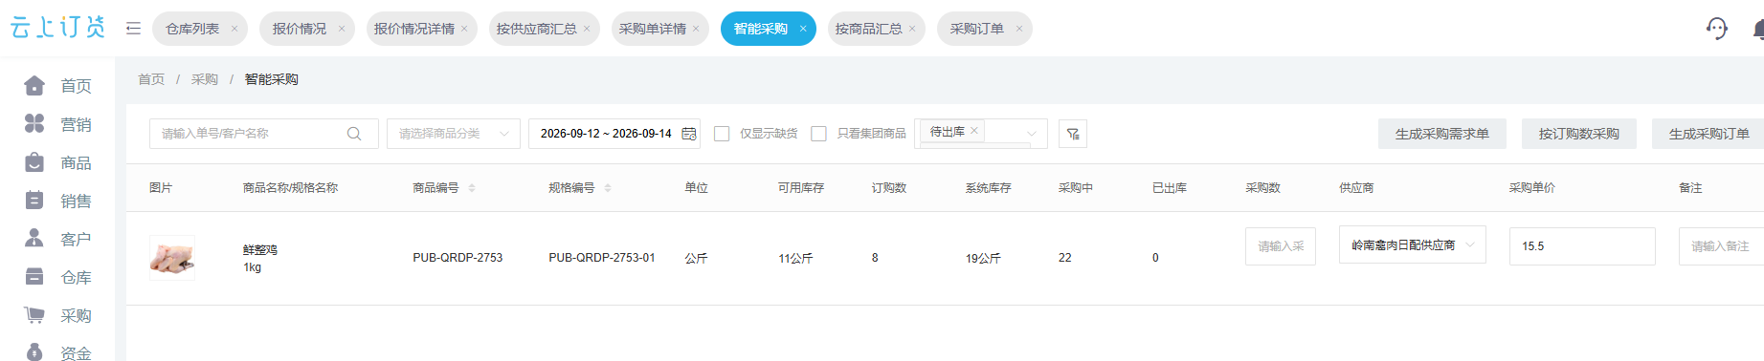
图1：实际管理端同列展示订购、系统库存、可用库存和采购中数量；采购员还须核仓库与交期。

可用库存按地点、质量和已占用数量重新核实
“系统有货”与“这张订单可用”不是同一句话。鲜整鸡在南区冷链仓有11公斤可用，客户却要求北区上午送达，调拨时间和冷链车辆必须先核；另一批临期货虽在同仓，客户合同可能不接受其剩余效期。库存若已被其他已审核订单占用，也不能为了满足眼前客户再次许诺。仓管应提供能实际拣出、规格相同、质量合格且赶得上交期的数量，采购再计算净缺口。
把未来需求也分清：这次客户要6公斤、库里可用2公斤，那么净缺4公斤，而不是按起订量自动采购10公斤。若明天另有确定订单3公斤且在同一批货可售期限内，可以合并考虑7公斤净缺；若只是销售员口头说“附近门店可能再要”，不能把希望当作已锁定需求。对短保商品，库内剩余效期、预计销量和报损概率比采购折扣更重要。多买4公斤带来的压货成本不只包括货款，还包括冷链储存、占库、拣配和临期降价。

在途只算“能按时到、数量可信、尚未分配”的部分
采购中22公斤不等于22公斤可用于这次订单。要查看对应供应商、收货仓库、未到货数量、预计到货时间和已承诺给哪些客户。若供方只是口头说已发、仓库尚未看到运单或到货预约，采购员不能把它当可靠在途去取消补采；若在途明天到，而客户今天要货，也不能拿明天的数字补今天的缺口。相反，若可靠在途足以按时交付，再因本次订单另下10公斤就是重复采购。
管理端的在途商品查询可以按采购记录回看未到货数量，这能帮助采购员找到同一SKU的在途单据。查询结果仍须结合供方回签和仓库预计入库时间。特别是上一采购单分批到了8公斤、还有2公斤未到时，页面可能同时有“历史采购10公斤”和“未到2公斤”；计算本次可用在途只能取未到且未分配的2公斤。若要在途转给另一客户，还须确认原客户承诺是否仍可兑现。一个需求不能被现货、在途和新采购重复覆盖。
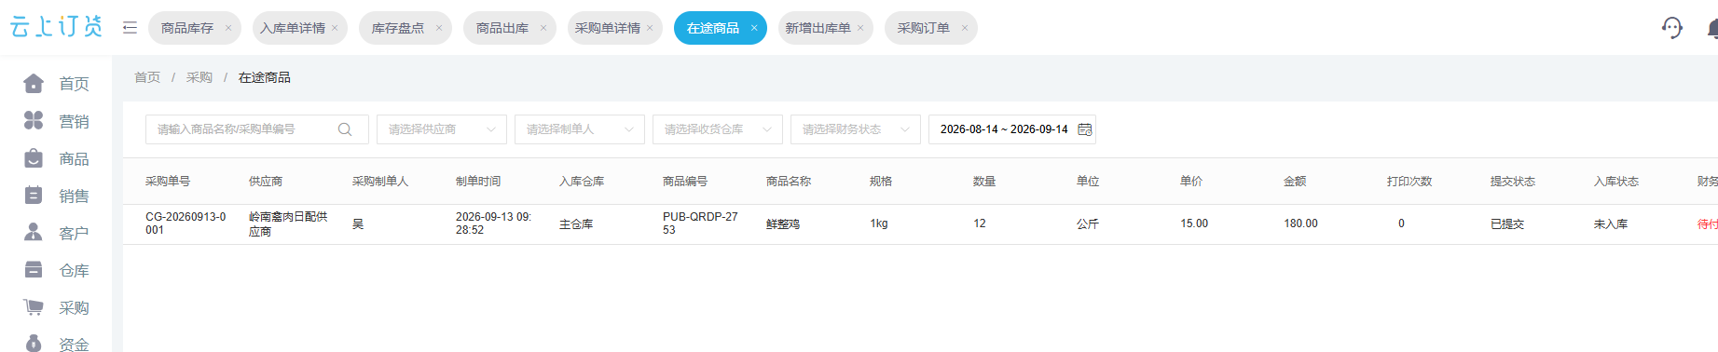
图2：实际在途列表提供供应商、仓库、商品与未到数量的核对入口；预计可用仍需供方和仓库确认。

净缺低于起订量时，四个方案应按交期与剩货比较
现在另看一笔独立示例：客户周五要6公斤鲜整鸡，目标仓没有可用现货，也没有赶得上的可靠在途，供方同规格最低采购10公斤，采购价15.50元/公斤。直接采购10公斤支出155元，客户订单实际消耗6公斤，余4公斤成本62元。若这4公斤能在保质期内被已确认订单使用，起订采购可能合理；若大概率报损，即便供方给出低价也可能比少量高价采购更贵。销售毛利不能只按卖出的6公斤看，余料损失还留在库存里。
方案一是等同SKU下一张已确认需求合单，但要问原客户能否等。方案二是问供方是否接受不足起订量发货并加运费，把“加价和运费”同多买4公斤的风险对比。方案三是从附近仓调拨，核可用量、冷链成本和能否赶上；不能先在系统做调拨再发现车辆不存在。方案四是换一家可以供6公斤的供应商，核规格、价格、质量和客户是否接受。若客户因缺料停工或食堂断供，紧急费用可能比库存风险更高；但这个判断应由采购与业务负责人基于具体客户承诺做，不应让系统自动替企业承担决策。
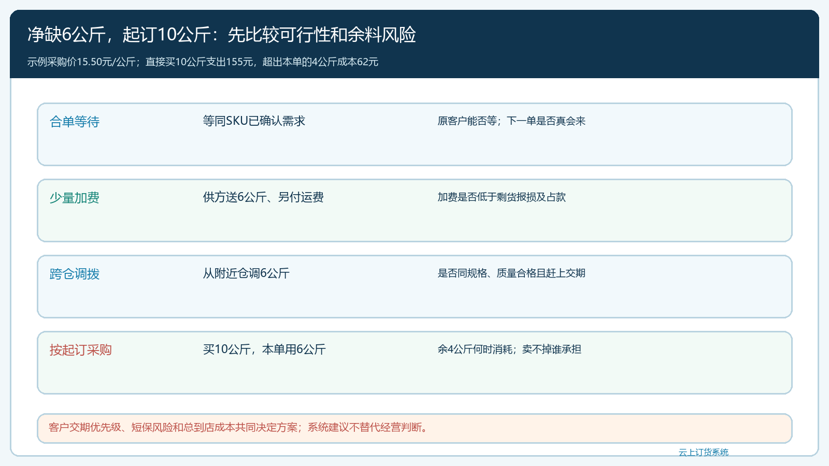
图3：同样净缺6公斤、供方起订10公斤，合单等待、少量加费、调拨和起订采购要连交期与剩货一起比较。
系统实际采购单编辑界面能核供应商、目标仓、采购数量10公斤、采购价15.50元和金额155元。这个10公斤是单独确认的采购行为，并非“客户要6公斤就自动凑成10公斤”的证据。下单前应把多出的4公斤预计去向写进审批依据：已有哪几笔后续订单、什么时候能卖完、若没卖完由谁负责处置。需要分批收货或供应商允诺先送6公斤后送4公斤，也应约定两批日期，仓库按每批实收分别入库，不要把10公斤提前全部记为可用。
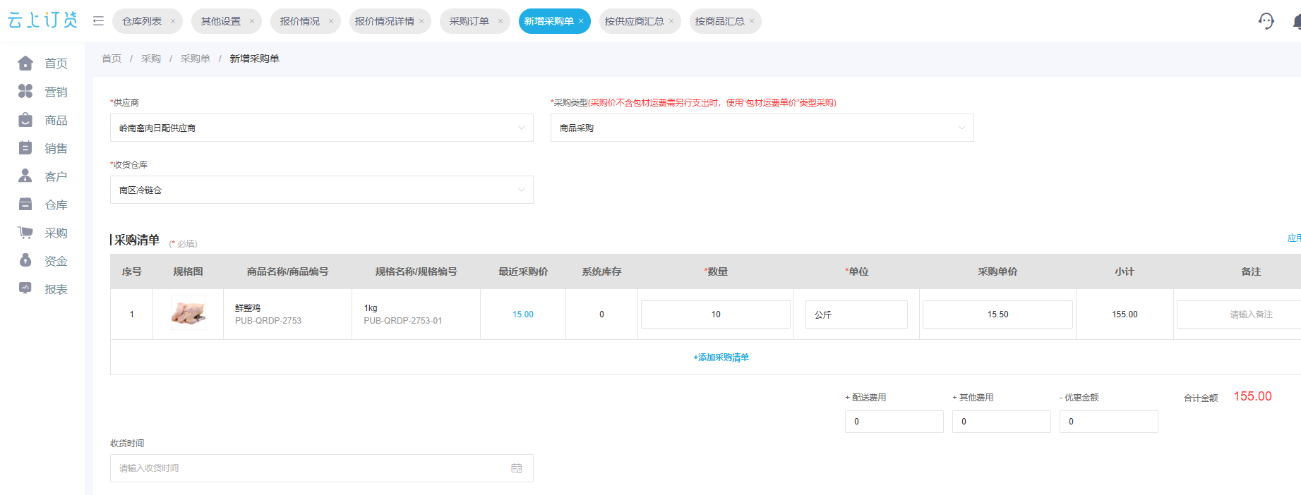
图4：实际采购编辑页显示10公斤、15.50元单价与155元合计；采购理由及余货风险需另行判断。

采购单发出后，还要追到货、占用和实际周转
最终决定采购10公斤，采购单要明确供方、SKU、单位、收货仓、到货日与分批约定。仓管实收可能只有9公斤，或到货后1公斤质量不合格；可用于客户订单的不是采购单上的10，而是经确认的合格实收数量。已到货先满足客户6公斤后，剩余3公斤要在同仓库存中可追踪，并与后续订单或销售活动匹配。若先前还存在可靠在途，该批到货也要回头检查是否造成重复积压。
手机管理端可查看采购单详情和入库入口，适合现场仓管或采购员查状态；管理端对采购、库存和在途的主账仍要按原单核。到货后用原订单检查客户有没有按期得到6公斤，再看剩货实际销出、调拨、降价或报损了多少。假如一周后剩余4公斤仍未动销，就不能把本次“买到起订量”评价为成功。若供应商经常以起订量迫使企业多买，应把余料率、临期损失和紧急采购费拿到谈判桌上，争取混装、共同配送或分批交货，而非让仓库长期替采购决策买单。

用两笔对照订单检验采购规则是否真正有效
试运行时先选一笔“已有可用库存覆盖”的订单，例如系统显示订购8公斤、同仓合格可用11公斤，并查清采购中22公斤的交期。这笔订单的正确动作很可能是先分配现货、暂停新增采购，而不是因为存在供方起订10公斤就立即生成采购单。再选一笔确实净缺6公斤的订单，把供方起订、替代供应商报价、调拨费用和客户最晚交期摆在一起，由采购负责人记录选择理由。两个案例都要能从客户原订单追到库存或采购结果，避免把“未下采购单”误判为漏单，或把“下了采购单”误判为已经交付。
复核时看三组指标。第一组是承诺：缺货订单按约交付多少，有没有因等合单失约。第二组是资金与库存：多买数量在保质期内卖掉多少、报损多少、占用多久。第三组是供方条件：不足起订量的紧急加费、配送费与重复采购发生了多少。每次用同一SKU、同一仓和同一交期口径比较，才知道采购策略是否改善。鲜品与耐储建材的容错空间不同，不能拿一条通用的“低于起订量统一补齐”规则套所有品类。系统提供订单、库存、在途和采购单证据；具体起订条件、质量适用性与承担余料风险，仍须企业和供方共同确认。

